Тема: «В мире слов»
3 класс.
Составитель: Зюзина Наталья Олеговна, БОУ г. Омска «Средняя общеобразовательная школа № 132».
Эл. адрес: zuzina_natalia@mail.ru

Вопрос 1. К какому слову относится данное определение: «сорт жестких конфет, обычно с начинкой, приготовленных их сахара и патоки».
А. леденец
Б. карамель
В. козинаки
Вопрос 2. Каким словом мы обозначаем и домашний женский свободного покроя халат и откидную металлическую крышку у различных механизмов, предохраняющих их от пыли?
А. капрон
Б. капор
В. капот
Вопрос 3. Как называется такое предложение:
Однажды кот подкрался к попугаю:
«Сейчас тебя я, братец, попугаю…»
Но попугай из клетки крикнул: «Брысь!»
Что серый кот, здесь убежала б рысь! (Я. Козловский)
А. каламбур
Б. акростих
В. буриме
Вопрос 4. Как можно назвать людей изображенных на картине Буонамико Буффальмакко?

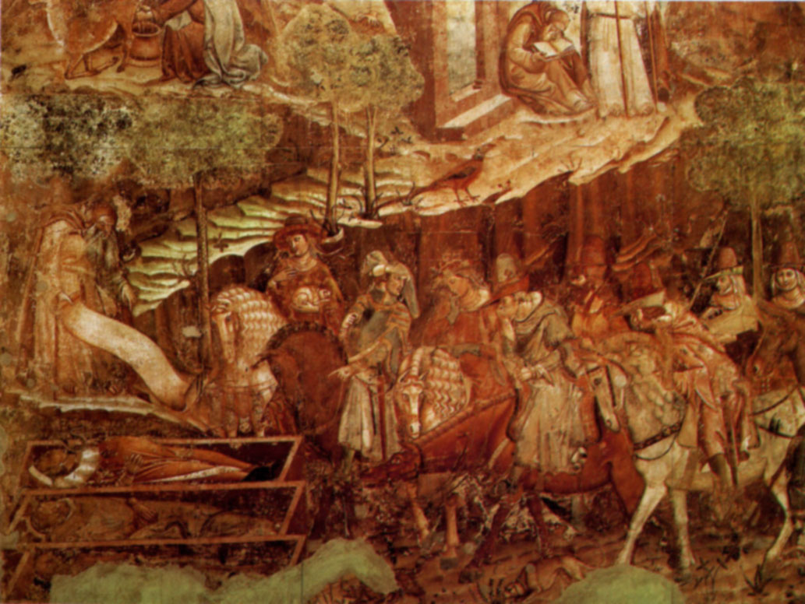
А. конница
Б. кавалькада
В. кавалерия
Вопрос 5. Какое еще значение имеет слово, которое называет то, что изображено на рисунке?

А. долгосрочное вложение капитала
Б. ввоз в страну иностранных товаров
В. цифровой или буквенных показатель

Вопрос 6. Какое слово не начинается на Й?
А. йтог
Б. йог
В. йод
Вопрос 7. Для какого времени года характерны изморось и изморозь?
А. осень
Б. зима
В. весна
Вопрос 8. Какое определение слова «зефир» является неправильным?
А. сорт легкой фруктовой пастилы.
Б. бельевая хлопчатобумажная ткань
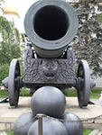
В. восточный ветер
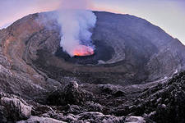
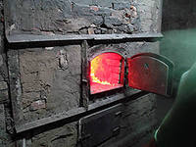
Вопрос 9. Какое слово объединяет все эти предметы?

А. отверстие
Б. жерло
В. углубление
Вопрос 10. Что здесь изображено?

А. поварёшка
Б. тёрка
В. дуршлаг

Вопрос 11. Определите значение устаревшего слова «яръ» из контекста следующих слов и словосочетаний, которые от него образованы: яровой злак, яровой посев, ярило, яровой чеснок.
А. солнце
Б. урожай
В. весна
Вопрос 12. Мой дядя занимается изучением насекомых. Кто он?
А. Этимолог.
Б. Энтомолог.
В. Этнолог.
Вопрос 13. Что из перечисленного не является сумкой?
А. ягдташ
Б. ларец
В. кошелка.
Вопрос 14. Название какой игры переводится с персидского как «повелитель умер»
А. шашки
Б. нарды
В. шахматы
Вопрос 15. Что не является синонимом для двух других слов?
А. Чардаш
Б. Чародей.
В. Волшебник.
Вопрос 16. Как называется выражение «цып-цып» в русском языке?
А. Обращение.
Б. Междометие.
В. Кличка цыпленка.
Вопрос 17. Значение какого слова можно определить зная, что: «фас» - это лицо, «фейер» - это огонь, «фар» - это перед, «верк» - дело, «пиано» - это тихо.
А. Фарфор.
Б. Фасон.
В. Фейерверк.
Вопрос 18. Какое слово используется в значении музыкального произведения?
А. Туш.
Б. Тушь.
В. Душ.

Правильные варианты ответов:
- Б.
- В.
- А.
- Б.
- В.
- А.
- А.
- В.
- Б.
- В.
- В.
- Б.
- Б.
- В.
- А.
- Б.
- В.
- А.
Источник вопросов: Панов Б.Т., Текучев А.В. Школьный грамматико-орфографический словарь русского языка. – М.: Просвещение, 1991.

